О реализации проекта «Всегда вы есть – всегда вы с нами»

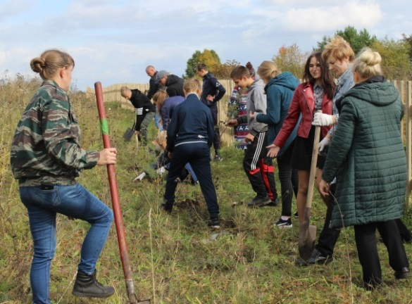

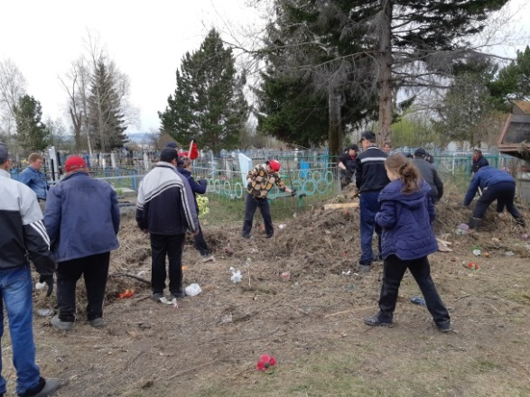

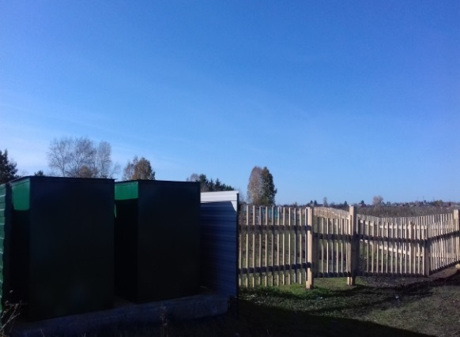

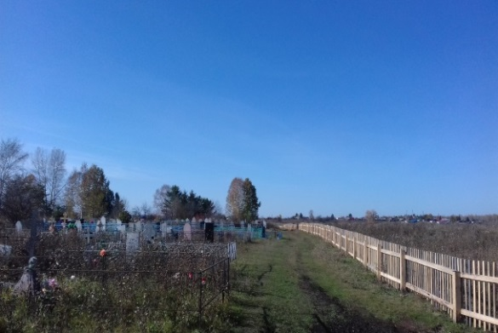

О реализации гранта «Всегда вы есть – всегда вы с нами»

В 2019 году в селе Боготоле в рамках краевого конкурса «Жители – за чистоту и благоустройство» администрация Боготольского сельсовета реализовывала проект «Всегда вы есть – всегда вы с нами».
Итогом проекта стало благоустройство территории кладбища площадью 48716,0 м.кв. в селе Боготоле, установка 88,0 м ограждения по периметру кладбища. Благодарим всех, кто принял активное участие в реализации проекта, в субботниках по уборке территории кладбища и по посадке деревьев со стороны фасада кладбища. Все доказали делом важность сохранения памяти об умерших родных и близких людях, что они всегда есть, всегда с нами. А дальнейшая общая задача – сохранить то, что создано в ходе реализации проекта.

